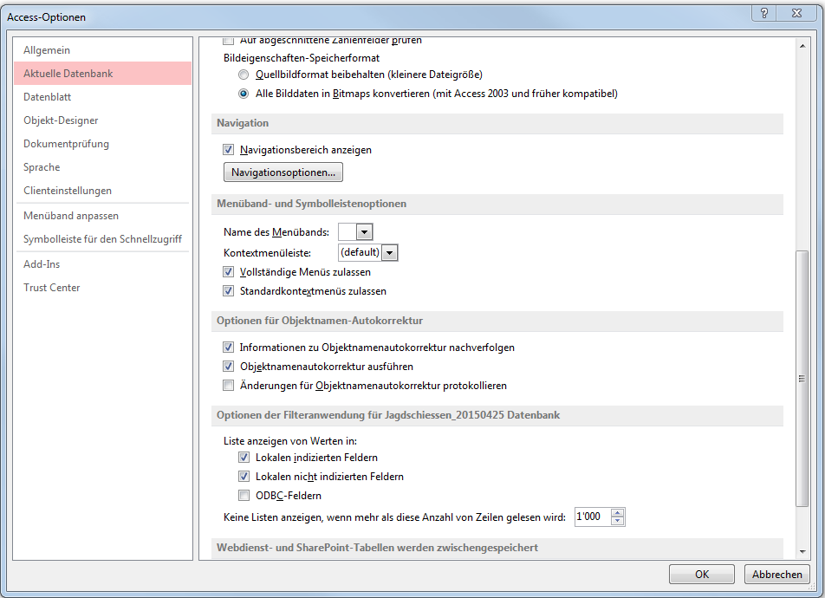
Datei->Optionen (Aktuelle Datenbank)-> Optionen für Objektnamenautokorrektur

